2z / Per Brønserud, oktober 2006

Eksperiment: Joules lov

Formålet er at undersøge formlen for den effekt P, som en resistor udvikler i form af varme:
Magnet-
omrører
Vand
Resistor
A
LabPro
Termometer
Låg med resistor
V
$P=R⋅I^{2}$ (1)

Diagram af opstillingen
hvor R er resistansen, og I er strømstyrken.

Opstillingen er som vist på figuren, hvor vi vil følge temperaturstigningen i vand som funktion at tiden for forskellige strømstyrker. Effekten kan så bestemmes som:
$P=\frac{ΔT}{Δt}⋅C$ (2)
hvor varmekapaciteten C er bestemt ved
$C=m_{v}⋅c_{v}+m(\text{magnet})⋅c_{\text{jern}}+C(\text{låg} \text{med} \text{resistor})+C_{\text{bæger}}$ (3)
Her er $ΔT$ temperaturstigningen i tidsintervallet $Δt$, og $m_{v}$er massen af vandet med varmefylden c_{v}.
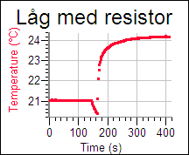
Brøken $\frac{ΔT}{Δt}$aflæses som hældningskoefficienten til grafen i det tidsinterval, hvor der løber en given strømstyrke I.

Øvelsens udførelse:
a. Bestemmelse af varmekapaciteten:
Det tomme bæger og magneten vejes. Der fyldes demineraliseret vand ved stuetemperatur i bægeret, og massen bestemmes. Omrøring og temperaturmåling sættes i gang, og ”låg med resistor” opvarmes i kogende damp fra en elkedel.
Låget med resistor sættes hurtigt på plads i bægeret, og temperaturmålingerne fortsættes indtil temperaturen er konstant. Se grafen.
T₁(før) og T₂(efter) aflæses. Nu kan $C_{L}=C_{\text{låg} m\text{.} r\text{.}}$ beregnes:
$m_{v}⋅c_{v}⋅(T_{2}−T_{1})+C_{L}⋅(T_{2}−\text{100} C)=0$ (4)
(Her er set bort fra bægerets varmekapacitet, da den er ubetydelig – jf. tabellen nedenfor).

T₁= 21,0 ⁰C | T₂= 24,2 ⁰C
 | vand | magnet | bæger | Låg med resistor | C_{apparat} / $JC$
Masse / g | 118,33 | 1,78 | 2,19 |  | 24
Varmefylde/$\frac{J}{g⋅C}$ | 4,18 | 0,452 | ca. 1 |  | 24
Varmekapacitet/$JC$ | 494 | 0,8 | 2 | 21 | 24
(Bemærk, at varmekapaciteten af apparatet = bæger + låg med resistor + magnet er ca. 5 % af vandets)
b. Joules lov:

Nu hældes frisk demineraliseret vand ved stuetemperatur i bægeret:

- Varmelegemets resistans måles med et Ohmmeter: R=$2,\text{19} Ω$. Under forsøget måles strøm og spænding for at se, hvor meget resistansen ændrer sig under opvarmningen.
- Magnet-omrøreren startes.
- Logger Pro / LabPro indstilles til at måle temperaturen med 10 sek mellem hver måling.
- Når temperaturen er blevet stabil startes målingerne, og strømstyrkes I indstilles (hurtigt) på ca. 0,7A.
- Hver gang der er gået 2 minut, indstilles (hurtigt) på en ny strømstyrke. Der bruges værdier for I, der ca. har følgende værdier:
$${m_{v}}/{\text{kg}}$$ | 0,09394
C(total)$JC$ | 417
0,7A - 1,0A - 1,3A - 1,5A - 1,7A - 2,0A
De faktiske strømstyrker og spændinger anføres, og resistansen beregnes

I / A | 0,7578 | 1,0588 | 1,4043 | 1,6068 | 1,8043 | 2,0596 | 0
U / V | 1,6594 | 2,3158 | 3,0686 | 3,509 | 3,937 | 4,491 | 0
R / Ohm | 2,190 | 2,187 | 2,185 | 2,183 | 2,182 | 2,181
$${\frac{ΔT}{Δt}}/{\frac{C}{s}}$$ | 0,00275 | 0,00582 | 0,01004 | 0,01276 | 0,01566 | 0,02031 | -0,00193
T_{m} / ⁰C | 22,16 | 22,75 | 23,74 | 25,17 | 26,90 | 29,15 | 29,61
P / W | 1,147 | 2,427 | 4,187 | 5,321 | 6,530 | 8,469 | -0,805
[NB. I 3. række er resistansen beregnet vha. Oms lov, der er en konsekvens af Joules lov. Bemærk, at resistansen er ganske svagt aftagende under opvarmningen fra 2,19 til 2,18 Ohm. - Tråden er lavet af konstantan].

Til slut følges afkølingen et stykkes tid. Se temperatur grafen på næste side.

Databehandling: På (t, T)-grafen, som er en stykvis lineær funktion, bestemmes for hver af 2 minutters perioderne hældningen $\frac{ΔT}{Δt}$ved at indlægge en fit-linie i dette delinterval. Også usikkerheden for hældningen bliver beregnet. Fit- linierne tegnes på de sidste 60 sekunder af hver af disse perioder, for at være sikker på at stigningstakten er blevet konstant.
For hvert interval aflæses også temperaturen T_{m} i midten af intervallet.

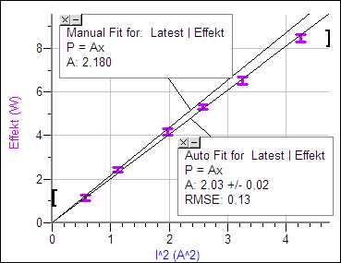
Nu kan P beregnes ved hjælp af formel (2).
Grafen kan ses til højre, hvor usikkerhedsfaner er afsat på målepunkterne.

Der er både indtegnet bedste proportionale linie, og en manuel proportionalitet med hældningen 2,18 Ohm.

Den manuelle linie passer rimeligt med de første tre punkter, men de øvrige afviger en del. Det skyldes et stigende varmetab til omgivelserne. Dette vil vi korrigere for nedenfor.

Her er afsat 2 gange s(P) som usikkerhedsfane – (normalområdet).
Temperatur grafen:
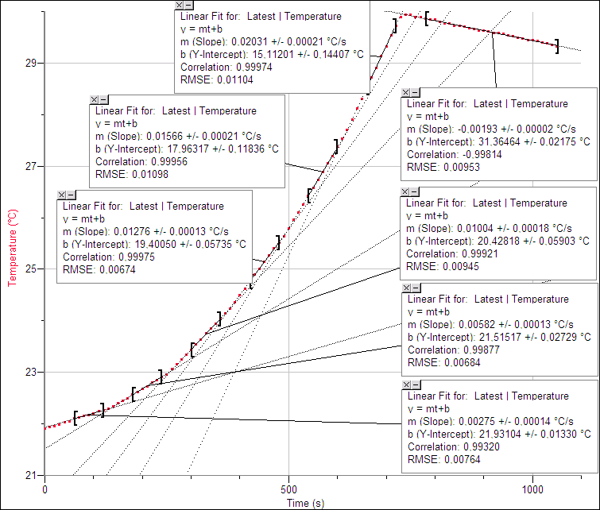
Korrektion for varmetab:
Ifølge Newtons afkølingslov gælder:

$P_{\text{tab}}=k⋅(T_{m}−T_{\text{stue}})$ (5)

For at bestemme konstanten k, så benyttes, at P_{tab} er målt for den sidste del af grafen:

$k=\frac{P_{\text{tab}}}{(T_{m}−T_{\text{stue}})}=\frac{0,\text{805}W}{(\text{29},\text{61}−\text{21},\text{92})C}=0,\text{1008}\frac{W}{C}$ (6)

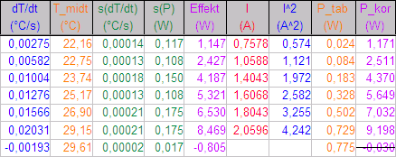
Nu kan effekten korrigeres for varmetabet.

Se tabel til højre med samtlige beregninger udført med Logger Pro.
Nedenfor er vist de korrigerede effekt som funktion af $I^{2}$ både med og uden usikkerheder afsat.

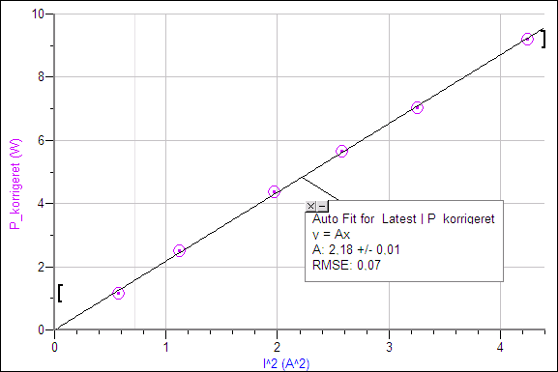

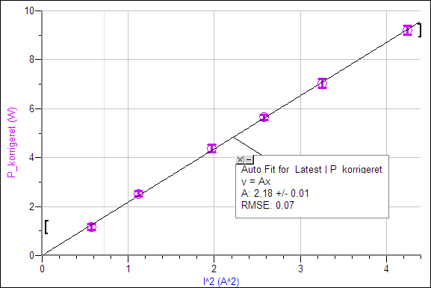

Det ses, at grafen er en proportionalitet med en hældning på $\underline{\underline{2,\text{18}±0,\text{01} Ω}}$.
Dermed er Joules lov bekræftet.

